Отчет депутата Совета депутатов муниципального округа Царицыно

за период октябрь 2022 – октябрь 2023 г.г.

Я, Булатов Александр Александрович, 11 сентября 2022 года избран депутатом Совета депутатов муниципального округа Царицыно по первому избирательному округу.

За отчетный период моя депутатская деятельность осуществлялась в соответствии с федеральным законодательством, законами города Москвы и полномочиями согласно Уставу муниципального округа Царицыно.
За данный период было проведено 18 заседаний Совета депутатов, в 16 из них принимал участие.
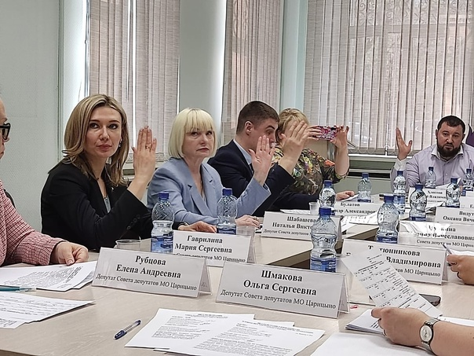
Избран председателем комиссии Совета депутатов по развитию культуры и спорта, членом комиссии по вопросам ЖКХ, капитальному ремонту, благоустройству, землепользованию, экологии и транспорту
За отчетный период принял участие в работе:
- комиссии по вопросам ЖКХ, капитальному ремонту, благоустройству, землепользованию, экологии и транспорту -8 заседаний,
- комиссии по развитию культуры и спорта – 4 заседания.
За отчетный период на заседании Совета депутатов были заслушаны руководители городских организаций о работе учреждений в 2022 году:
- директор государственного бюджетного общеобразовательного учреждения города Москвы «Школа №904» Рустамов Р.Р.,
- директор ГБУ ЦД «Личность», Хлестов Д.В.,
- заместитель начальник отдела МВД России по району Царицыно г. Москвы Орлов А.А.;
- главный врач ГБУЗ «Городская поликлиника №166 Департамента здравоохранения города Москвы» филиал №1, филиал №2 Околот Н.В.;
- руководитель Центра государственных услуг «Мои документы» района Царицыно Фасхудинова Л.Н.;
- руководитель городской организации ГБУ города Москвы «Жилищник района Царицыно» Бердиев А.Г.;
- главный врач ГАУЗ города Москвы «Стоматологическая поликлиника № 62 Департамента здравоохранения города Москвы» Новоземцева Т.Н.;
В рамках выполнения Закона города Москвы от 16 декабря 2015 года № 72 «О наделении органов местного самоуправления внутригородских муниципальных образований в городе Москве отдельными полномочиями города Москвы в сфере организации и проведения капитального ремонта общего имущества в многоквартирных домах в рамках реализации региональной программы капитального ремонта общего имущества в многоквартирных домах на территории города Москвы» участвовал в работе комиссий, осуществляющих открытие работ и приемку оказанных услуг и (или) выполненных работ по капитальному ремонту общего имущества в многоквартирных домах и в комиссиях по приемке работ по капитальному ремонту лифтового оборудования в соответствии с решением Совета депутатов.
Принимал участие в открытие и приемке работ по адресам:
Ул. Кантемировская, д.25, к.2, д.3 к.5, д.19, д.31,д.45, д.31,к.4.
Под контролем со стороны депутатов ведутся работы по благоустройству района Царицыно.
В рамках мероприятий по социально-экономическому развитию района Царицыно города Москвы в 2023 г. выполнены запланированные работы по адресам:
ул. Ереванская дома 16к.5, 5 к.2, 7к.2,9 к.2 – замена почтовых ящиков в подъездах
ул. Каспийская дома 26 к.1,2, 28 к.2 – замена почтовых ящиков в подъездах
Кавказский бульвар дома 5,7,16 – замена почтовых ящиков в подъездах
ул. Медиков д.26 к.1– замена почтовых ящиков в подъездах.
В рамках мероприятий по благоустройству дворовых территорий в районе Царицыно в 2023г. за счет средств стимулирования управ районов проведены локально- реконструктивные мероприятия по адресу:
Кавказский бульвар д.21 к.1 – установка ИДН, установка дорожных знаков, нанесение разметки.
Являюсь постоянным и активным участником мероприятий, посвященных значимым для страны и района датам. Поддерживаю развитие спорта в районе Царицыно.
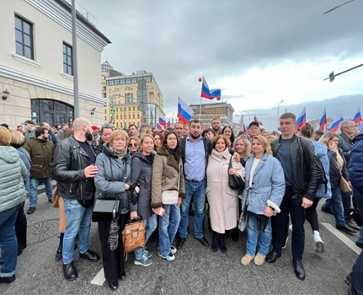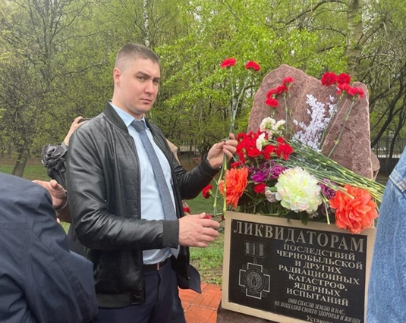
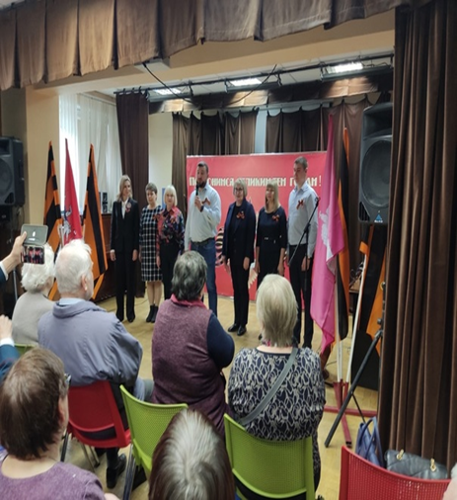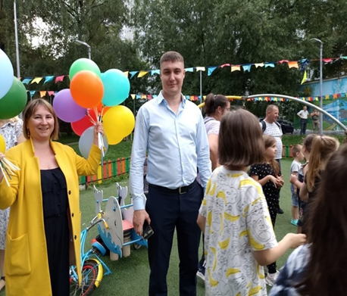
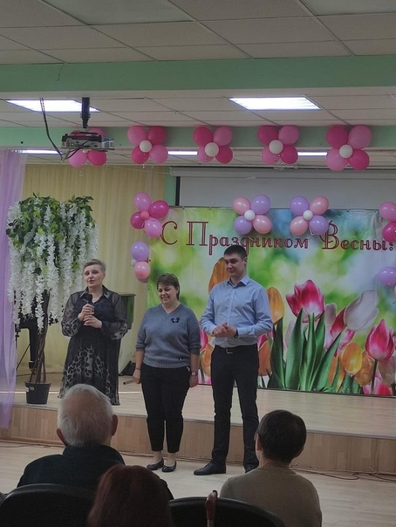

Принял участие в большом этнографическом диктанте.
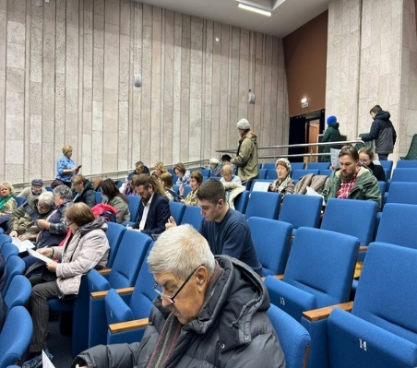
За отчетный период избиратели обращались в большинстве случаев по социальным и жилищным вопросам. Много обращений было решено по благоустройству района.
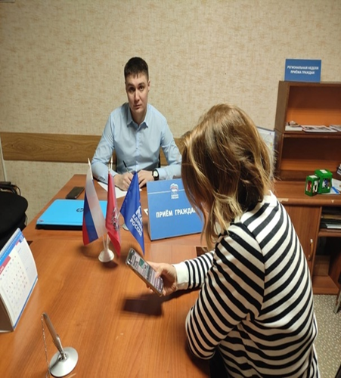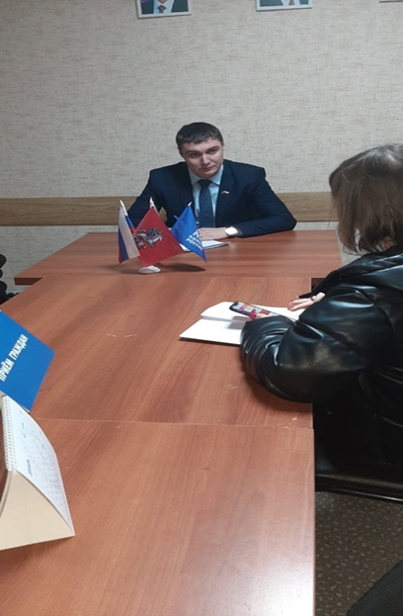

Жители обращаются так же по вопросам консультации по установке ограждающих устройств на придомовых территориях в городе Москве, которое регулируется согласно Постановлению Правительства Москвы от 2 июля 2013 г. N 428-ПП "О порядке установки ограждений на придомовых территориях в городе Москве".
Все поступившие письма, обращения рассматривались в установленном порядке, готовились ответы.
Обращения жителей, чтобы достичь положительных результатов, решались различными путями – это запросы в различные инстанции, такие как: управа, префектура, Департамент городского имущества г. Москвы, Департамент культуры, Департамент природопользования и охраны окружающей среды и т.д.
Принимал участие в районных и окружных акциях «Коробка Храбрости», «Собери ребёнка в школу», а также участие в сборе гуманитарной помощи для жителей освобожденных территорий ДНР и ЛНР.
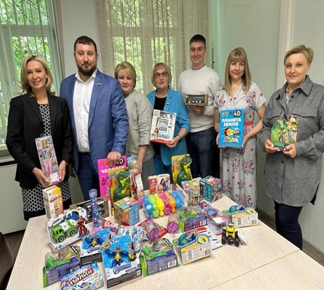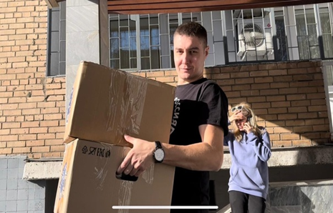
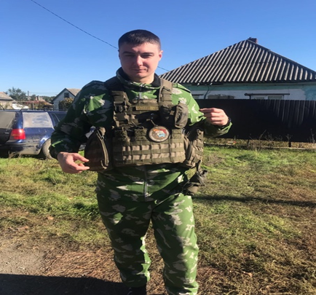

26 июля, принял участие на встрече жителей с представителями Департамента транспорта и развития дорожно-транспортной инфраструктуры столицы и подведомственных организаций.

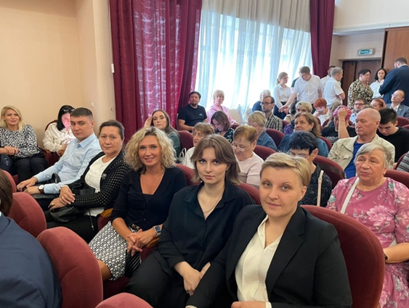

За вклад в реализацию мероприятий, направленных на содействие в проведении специальной операции на территориях ДНР, ЛНР и иных территориях награжден «Благодарностью» Мэра Москвы С.С.Собянина.
За организацию и активное участие в проведении мобилизационных мероприятиях награжден «Благодарностью» Префекта Южного Административного Округа А.В. Челышева
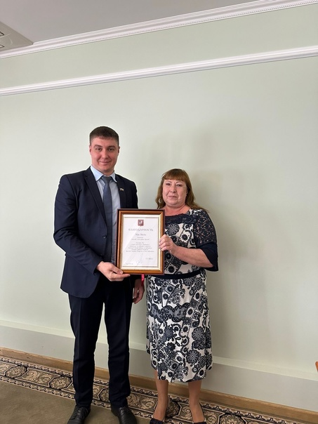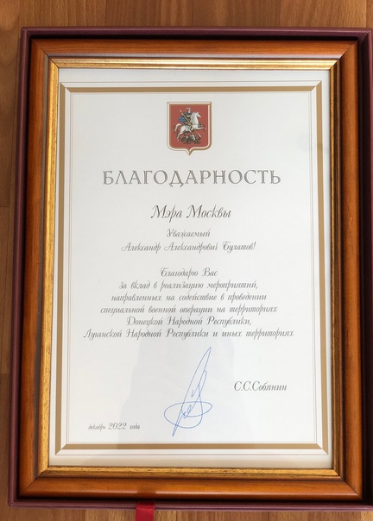
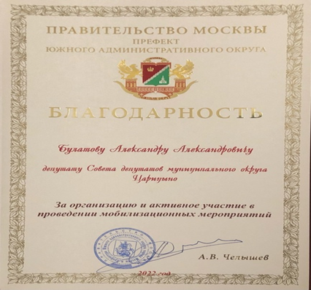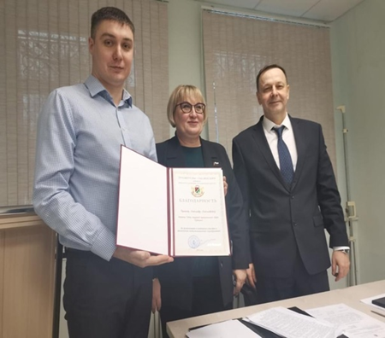

В дальнейшем депутатский корпус будет стараться делать все возможное для укрепления и продолжения сотрудничества в работе с жителями района, которое будет способствовать увеличению уровня доверия населения к органам местного самоуправления, а также хочу заверить, что буду делать все зависящее от меня, чтобы наш район становился чище, зеленее, безопаснее и комфортнее для проживания.
Хочу поблагодарить своих избирателей за активное участие во всех актуальных вопросах по району Царицыно, с которыми они обращались ко мне, для их совместных решений.

